**Machine Learning**

**课件 8**

**Linear Regression线性回归**

### Regression 回归

### 

### ****1.1 什么是简单线性回归()****

### 所谓简单，是指只有一个样本特征，即只有一个自变量；所谓线性，是指方程是线性的；所谓回归，是指用方程来模拟变量之间是如何关联的。

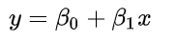(假设函数)

**a.线性回归就是要找一条直线，并且让这条直线尽可能地拟合图中的数据点。**

**b.统计的世界不是非黑即白的**，它有“灰色地带”，但是统计会将理论与实际间的差别表示出来，也就是**“误差”**。

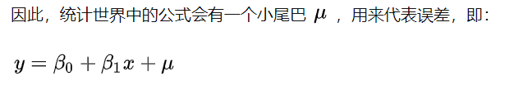

用最小二乘法拟合模型，即

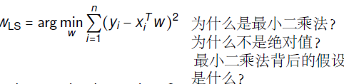

补 **代价函数**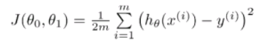

h(x)为假设函数（下标θ可以忽略）；y为样本集中的输出值；

x为样本集中的输入值；m代表样本数据的总量；

上标i表示第几个样本数据。https://zhuanlan.zhihu.com/p/55307907

同理 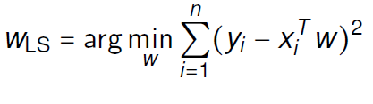

**a. arg min 就是使后面这个式子达到最小值时的变量的取值**

**b .arg min F(x,y) 就是指当F(x,y)取得最小值时，变量x,y的取值**

**c. (可以先把前面arg min 忽略) == 上面的1/2m**

**d. xi** 为样本集中的输入值

**e. w** 为假设函数

**f. yi** 为样本集中的输出值

**为什么是最小二乘法---见机器学习个人笔记完整版v5.51**

**二．**

**Linear regression: model specification**

**线性回归：模型规格 向量x**

**1.** **单一数据点/**

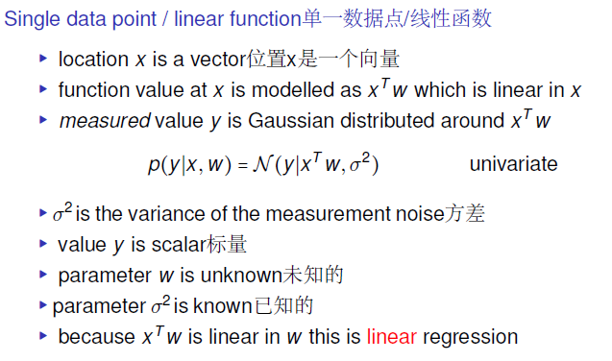

1. **为什么x是一个向量**

[**https://zhuanlan.zhihu.com/p/68610306**](https://zhuanlan.zhihu.com/p/68610306)

对一个事物，通过描述其不同特征属性，得到的一行或者一列值，这样就组成了一个特征值形成的向量

b. 多元线性回归（高斯分布---＞最小二乘法）

https://zhuanlan.zhihu.com/p/378967282

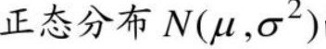**推到**

**单一数据小x**

**多个数据大x**



1. **Basis function expansion基准函数扩展 scalar x标量x**

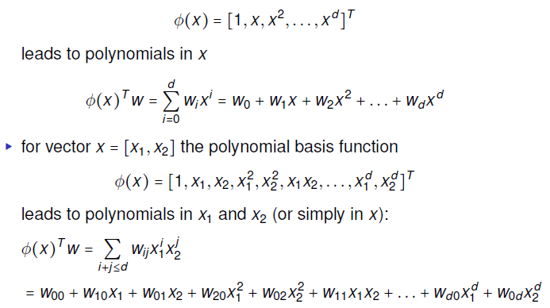

**相当于对于单个x 对多个变量**

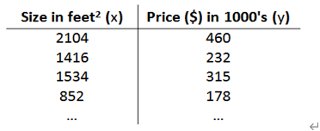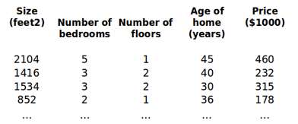

1. **Single data point / nonlinear function单一数据点/非线性函数**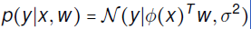
2. **Multiple data points / nonlinear function**



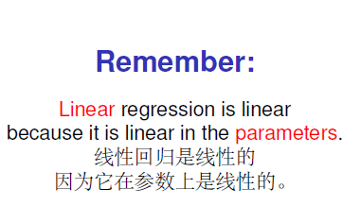

1. **Maximum likelihood estimation最大似然估计**

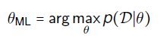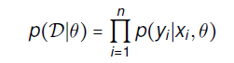

1. **独立同分布**（英语：**Independent and identically distributed**，缩写为iid、.、）是指一组[随机变量](https://zh.wikipedia.org/wiki/%E9%9A%8F%E6%9C%BA%E5%8F%98%E9%87%8F)中每个变量的[概率分布](https://zh.wikipedia.org/wiki/%E6%A6%82%E7%8E%87%E5%88%86%E5%B8%83)都相同，且这些随机变量互相[独立](https://zh.wikipedia.org/wiki/%E7%8B%AC%E7%AB%8B_(%E6%A6%82%E7%8E%87%E8%AE%BA))



# 最大似然估计和最小二乘估计的区别与联系

[**https://blog.csdn.net/xidianzhimeng/article/details/20847289**](https://blog.csdn.net/xidianzhimeng/article/details/20847289)

1.最小二乘估计，最合理的参数估计量应该使得模型能最好地拟合样本数据，也就是估计值和观测值之差的平方和最小

2. 最大似然法，最合理的参数估计量应该使得从模型中抽取该n组样本观测值的概率最大，也就是概率分布函数或者说是似然函数最大。

**c.**

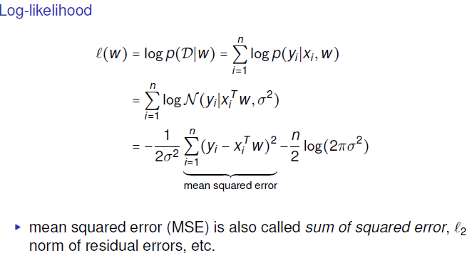

**均方误差MSE**

**https://blog.csdn.net/Eric2016_Lv/article/details/52819926**

**d.**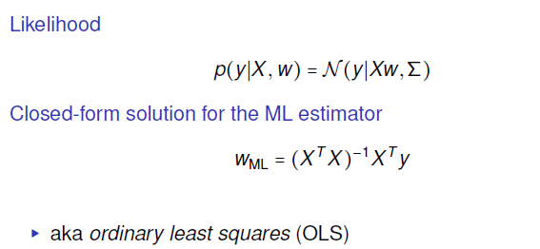

**1.** **又名普通最小二乘法OLS**

**2.正规方程https://zhuanlan.zhihu.com/p/60719445**

**e.** 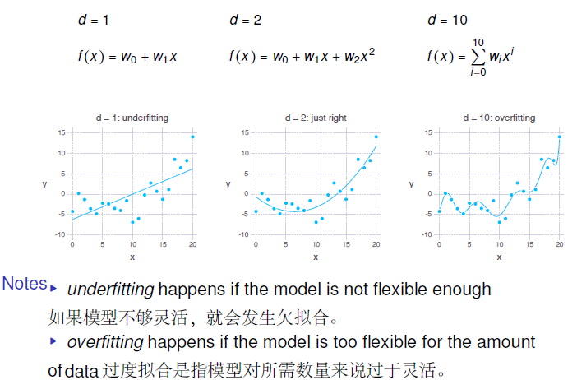

**欠拟合**[**https://zhuanlan.zhihu.com/p/72038532**](https://zhuanlan.zhihu.com/p/72038532)

**Ridge regression 岭回归**

[**https://blog.csdn.net/hzw19920329/article/details/77200475**](https://blog.csdn.net/hzw19920329/article/details/77200475)

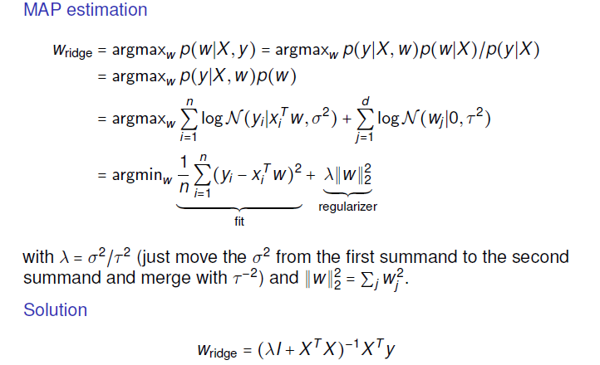

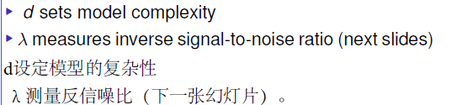

**贝叶斯线性回归**

**贝叶斯线性回归不仅可以解决极大似然估计中存在的过拟合的问题，而且，它对数据样本的利用率是100%，仅仅使用训练样本就可以有效而准确的确定模型的复杂度。**

